TUGAS NOSQL MANDIRI 04
PENGEMBANGAN PERANGKAT LUNAK



Abdullah Qa’id Mu’aadz | 22255601001

PeTIK II Jombang YBM PLN Tahun Akademik 2022/2023
Denanyar Utara, Plosogeneng,Kec. Jombang,
Kabupaten Jombang, Jawa Timur
MongoDB
- Download di mongodb.com/try/download/community
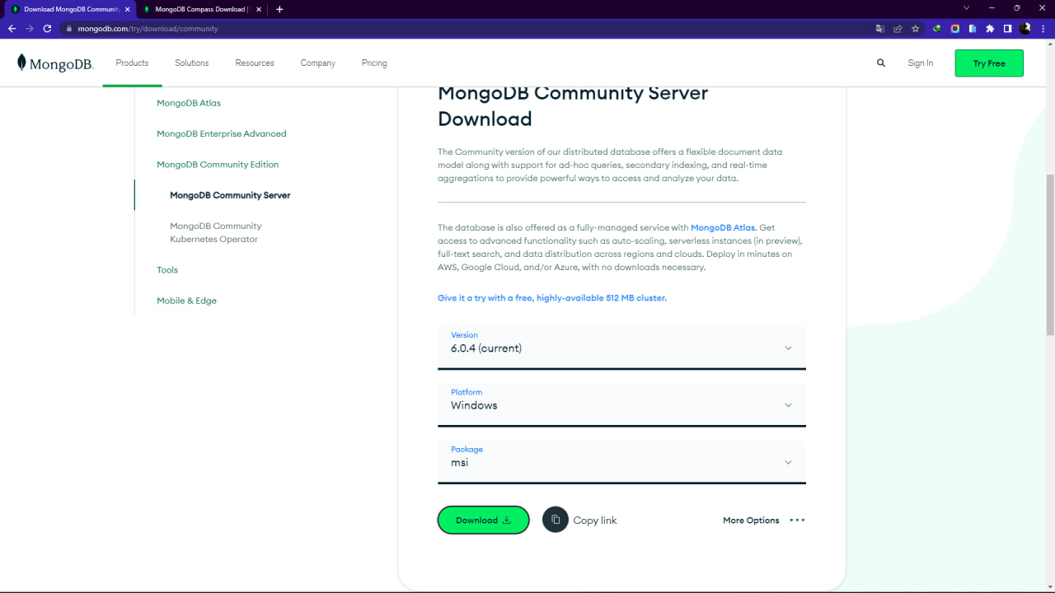

- Klik 2x
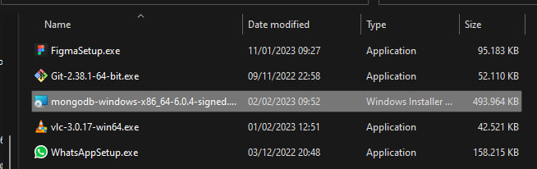

- Tekan Next
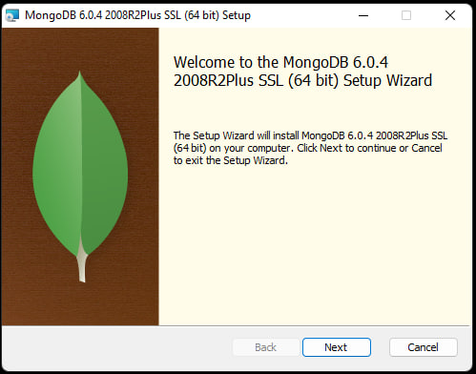

- Centang I accept the terms in the License Agreement, lalu tekan Next
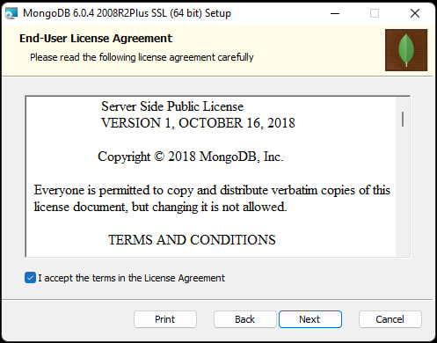

- Klik Complete, lalu tekan Next
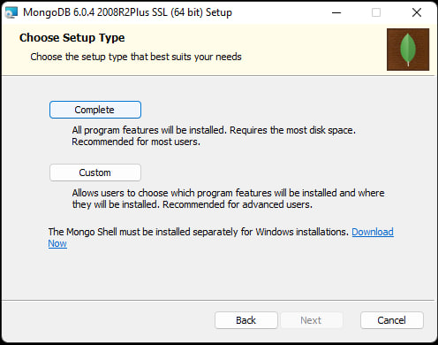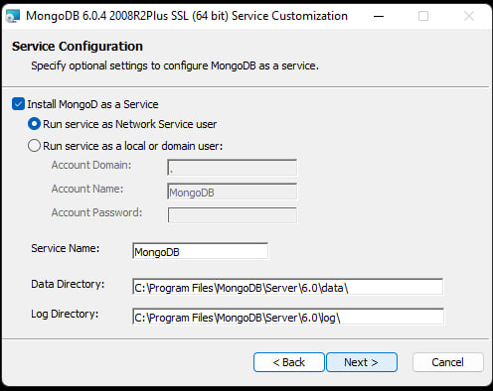

- Centang Install MongoDB Compass, lalu tekan Next dan Install
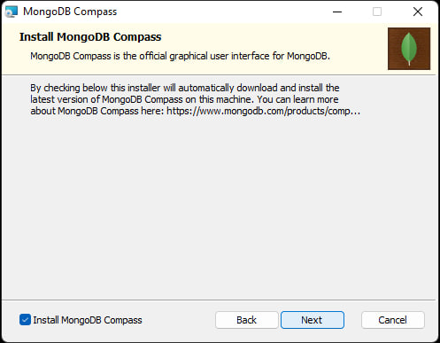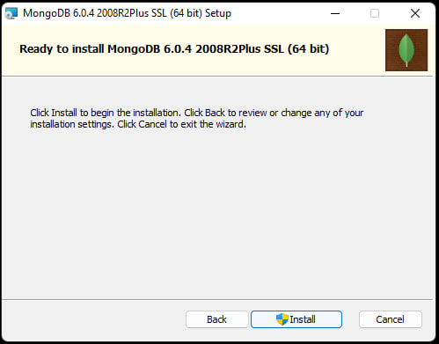

- Tunggu sampai install selesai, membutuh kan waktu yang agak lama, tekan Finish jika sudah selesai
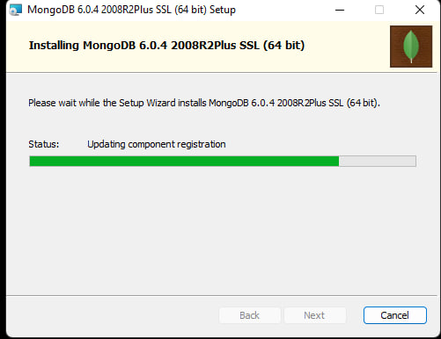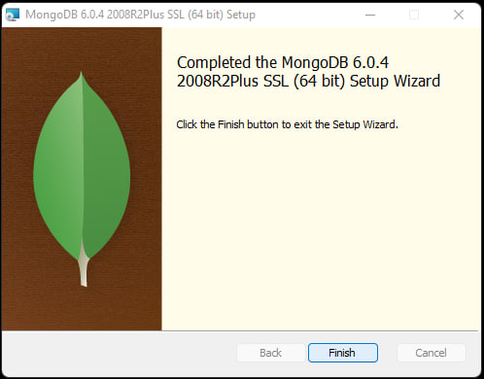

MongoDB Compass
- Download MongoDB Compass di mongodb.com/try/download/compass
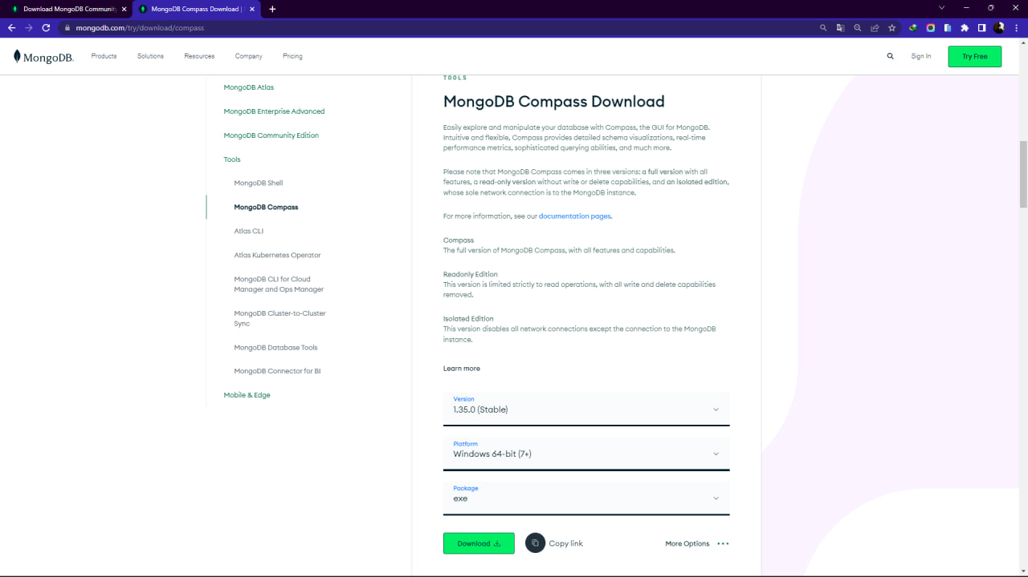

- Klik 2x
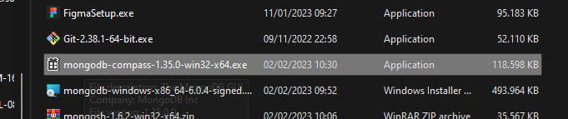

- Tampilan akan seperti di bawah
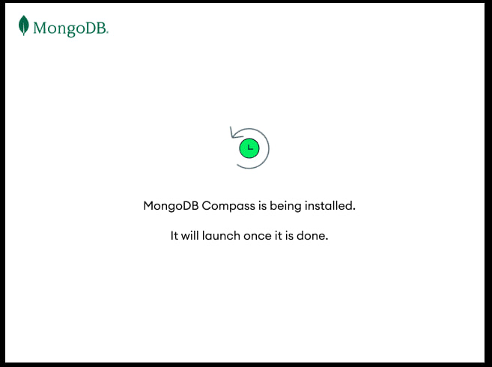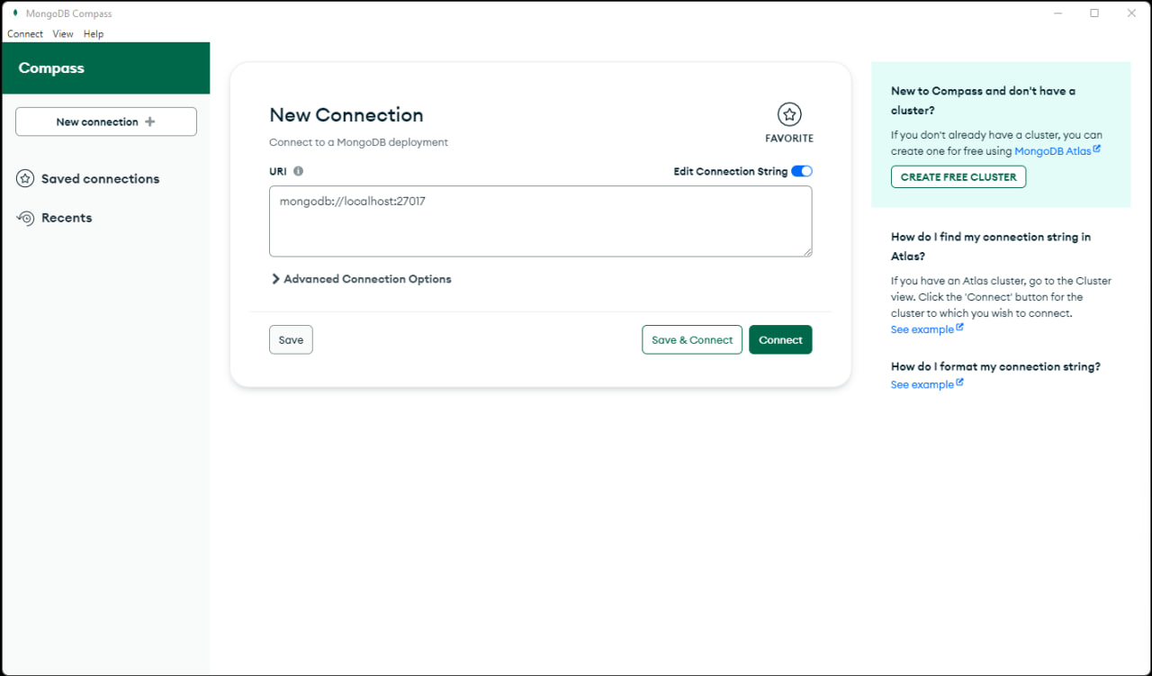

MongoDB Shell
- Download MongoDB Shell di mongodb.com/try/download/shelll
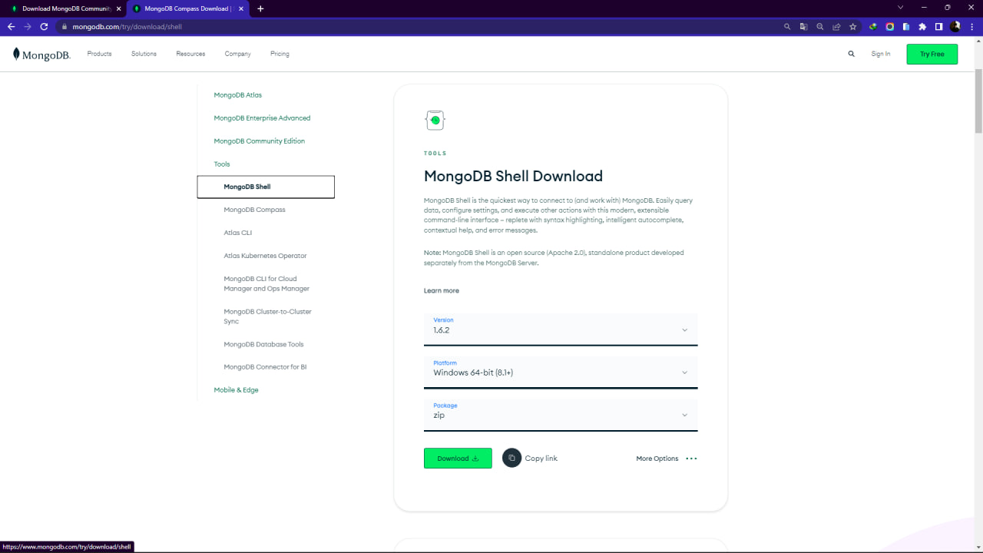

- Buka folder

- Extract mongosh.1.gz, dan di samping nya adalah hasil extract, lalu bukan bin
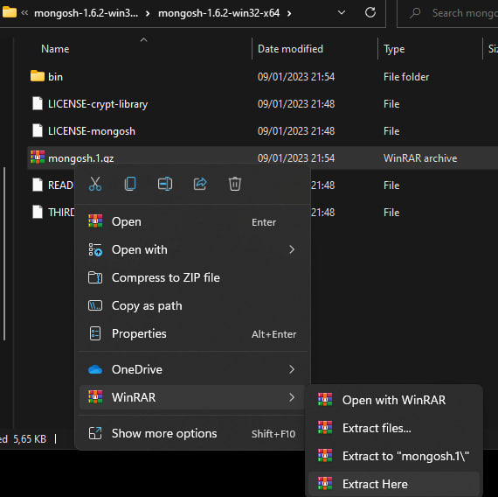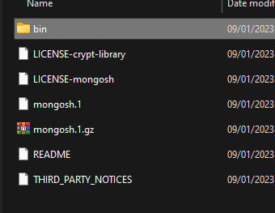

- Klik 2x
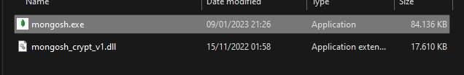

- jika tampilan sudah seperti ini, tekan enter pada keyboard
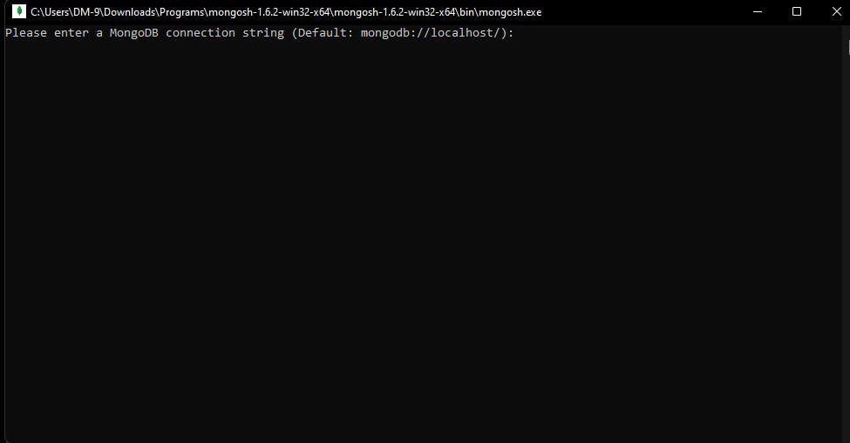

- Sehingga tampilan seperti ini. Selesai
